МИНИСТЕРСТВО ЗДРАВООХРАНЕНИЯ РЕСПУБЛИКИ КРЫМ
Государственное автономное образовательное учреждение
среднего профессионального образования Республики Крым
«Керченский медицинский колледж имени Г.К.Петровой»

МЕТОДИЧЕСКАЯ РАЗРАБОТКА
ТЕОРЕТИЧЕСКОГО ЗАНЯТИЯ

по теме: АППАРАТНОЕ ОБЕСПЕЧЕНИЕ ПК. ПАМЯТЬ

по дисциплине: ЕН.02. Информационные технологии в профессиональной деятельности

по специальности: 34.02.01 Сестринское дело
уровень подготовки – базовый
квалификация – медицинская сестра/медицинский брат

Керчь, 2020

Ход занятия

№  п/п | Основные этапы лекции и их содержание | Время этапа (мин.) | Методы, приемы, формы обучения | Учебно-методическое обеспечение
1 | 2 | 3 | 5 | 6
1. | Подготовительный этап | 5
 | Проверка присутствующих, готовности студентов к занятию и т.п.
 | Сообщение темы занятия, ее актуальности, целей, плана занятия
2. | Основной этап | 80 |  | Презентация  «архитектура ПК»
2.1 | Классификация компьютеров
2.2 | Принципы построения ПК.
2.3 | Основная структура компьютера
2.4 | Основные характеристики ПК
2.5 | Память.
3. | Заключительный этап | 5
 | Подведение итогов
 | Ответы на вопросы студентов
 | Домашнее задание | - Омельченко В.П.Информатика Стр. 93-95  - Гилярова М.Г. Информатика Стр.172-181  - Самостоятельная работа

ІІ. ИНФОРМАЦИОННЫЙ БЛОК
Классификация ПК
Любая классификация позволяет выявить общие для всех подходов признаки и определить тенденции развития. Можно спорить о преимуществах одной классификации перед другой, но общие характерные черты будут одинаковы. Динамика изменения технических параметров компьютеров столь велика, что спустя некоторое время, возможно, приводимую в различных учебниках классификацию придется корректировать.
Как и при любой классификации, прежде всего, должен быть выбран некоторый признак (параметр), по которому производится соответствующая группировка. Компьютеры могут быть классифицированы по разным признакам, например по габаритам, по областям применения, по быстродействию, по выполняемым функциям, по этапам их создания и еще по многим другим параметрам.
Рассмотрим классификацию по обобщенному признаку, где в разной степени учтены несколько характерных особенностей:
- Назначение и роль компьютеров при обработке информации;
- Условия взаимодействия человека и компьютера;
- Габариты компьютера;
- Ресурсные возможности компьютера.
Анализируя тенденции развития компьютерной техники, мы предлагаем классификацию современных компьютеров, которая представлена в виде схемы:

Что понимается под характеристиками, которые выбраны для классификации? Рассмотрим их.
Представим себе наше общество, в котором всюду, где необходимо получать, хранить, обрабатывать и представлять информацию в требуем человеку виде, используются компьютеры. В этом случае некоторые компьютеры должны обладать значительными возможностями по всем техническим параметрам и быть ориентированы на одновременное обслуживание нескольких пользователей. Такие компьютеры, как правило, очень дороги, занимают гораздо большую площадь, нежели привычные нам модели, отличаются повышенной надежностью. При работе на них требуются знания системного программиста. Подобные компьютеры составляют класс больших компьютеров.
Для оказания помощи человеку в повседневной раьботе с текущей информацией нужны другие компьютеры. В них не столь существенны требования по техническим параметрам и ресурсным возможностям, но более важно, как в них организовано взамодействие с человеком, как подобный компьютер помогает врспринимать и осмысливать разного рода информацию, как он облегчает жизнь человека в быту и на производстве. По сравнению с большими компьютерами они более компактны, значительно дешевле, удобнее в использовании, их программное обеспечение в большей степени ориентировано на пользователя. Хотя они иногда и менее надежны, зато не требуют специальных знаний компьютерной техники. Подобные компьютеры составляют класс малых компьютеров.
При характеристике каждого класса необходимо сравнивать различные модели по таким основным техническим параметрам, как «быстродействие». Напомним, что под быстродействием понимается количество элементарных операций, выполняемых компьютером компьютером за одну секунду. Введено условное обозначение единицы измерения быстродействия – оп/ с (операций в секунду). Для более крупных единиц измерения быстродействия используются следующие обозначения:
- МИПС – миллион операций над числами с фиксированной запятой;
- МФЛОПС – миллион операций над числами с плавающей запятой;
- ГФЛОПС – миллиард операций над числами с плавающей запятой.
Оценка быстродействия всегда приблизительна, особенно если учесть тот факт, что теперь широко используются микропроцессорные компьютеры. Поэтому в последнее время скорость работы компьютера оценивается значением тактовой частоты. Эта характеристика определяется генератором тактовой частоты компьютера. Поскольку для выполнения каждой операции требуется определенное количество тактов в зависимости от модели процессора, то в компьютере с тактовой частотой, например, 600 Гц обеспечивается быстродействие до 300 млн оп/с, или 300 МИПС.
Другая важная характеристика любого компьютера – объем (емкость) оперативной памяти, иными словами, максимальное количество хранимой в ней информации. Единицами измерения, как вы знаете, служит Кбайт, Мбайт, Гбайт, Тбайт.
Помимо указанных характеристик, возможности компьютера описываются рядом параметров:
- Разрядность и формы представления чисел;
- Емкость внешней памяти;
- Характеристики внешних устройств хранения, обмена и ввода-вывода информации;
- Пропускная способность устройств связи;
- Способность компьютера одновременно работать с несколькими пользователями и выполнять одновременно несколько программ;
- Типы операционных систем, используемых в компьютере;
- Способность выполнять программы, написанные для других типов компьютеров (программная совместимость с другими типами компьютеров);
- Возможность подключения к компьютерной сети;
- Надежность.
Основные параметры компьютеров:
Параметры | Большие компьютеры | Малые компьютеры
Производительность (млн оп/с) | 1000-100000 | 1-300
Объем оперативной памяти (Мбайт) | 2000-10000 | 8-128
Объем внешней памяти (Гбайт) | 500-5000 | 0,5-50
Разрядность (бит) | 64; 128 | 16, 32, 64

Принципы построения ПК
Архитектура ЭВМ
Архитектура ЭВМ — это общее описание структуры и функций компьютера на уровне, достаточном для понимания принципов работы и системы команд ЭВМ. Архитектура не включает в себя описание деталей технического и физического устройства компьютера.
К архитектуре относятся следующие принципы построения ЭВМ:
- структура памяти ЭВМ;
- способы доступа к памяти и внешним устройствам;
- возможность изменения конфигурации;
- система команд;
- форматы данных;
- организация интерфейса.

Основы учения об архитектуре вычислительных машин были заложены Джон фон Нейманом. Совокупность этих принципов породила классическую (фон-неймановскую) архитектуру ЭВМ.
Фон Нейман не только выдвинул основополагающие принципы логического устройства ЭВМ, но и предложил ее структуру, представленную на рисунке:
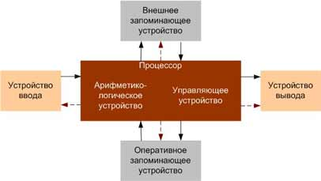
Положения фон Неймана:
В основу построения большинства компьютеров положены принципы, сформулированные Джоном фон Нейманом.
- Принцип программного управления — программа состоит из набора команд, которые выполняются процессором автоматически друг за другом в определенной последовательности.
- Принцип однородности памяти — программы и иные хранятся в одной и той же памяти; над командами можно выполнять те же действия, что и над данными!
- Принцип адресности — основная память структурно состоит из пронумерованных ячеек.

Арифметико-логическое устройство и устройство управления в современных компьютерах образуют процессор ЭВМ. Процессор, который состоит из одной или нескольких больших интегральных схем называется микропроцессором или микропроцессорным комплектом.
Процессор – функциональная часть ЭВМ, выполняющая основные операции по обработке данных и управлению работой других блоков. Процессор является преобразователем информации, поступающей из памяти и внешних устройств.
Запоминающие устройства обеспечивают хранение исходных и промежуточных данных, результатов вычислений, а также программ. Они включают: оперативные (ОЗУ), сверхоперативные СОЗУ), постоянные (ПЗУ) и внешние (ВЗУ) запоминающие устройства.
Оперативные ЗУ хранят информацию, с которой компьютер работает непосредственно в данное время (резидентная часть операционной системы, прикладная программа, обрабатываемые данные). В СОЗУ хранится наиболее часто используемые процессором данные. Только та информация, которая хранится в СОЗУ и ОЗУ, непосредственно доступна процессору.
Внешние запоминающие устройства (накопители на магнитных дисках, например, жесткий диск или винчестер) с емкостью намного больше, чем ОЗУ, но с существенно более медленным доступом, используются для длительного хранения больших объемов информации. Например, операционная система (ОС) хранится на жестком диске, но при запуске компьютера резидентная часть ОС загружается в ОЗУ и находится там до завершения сеанса работы ПК.
ПЗУ (постоянные запоминающие устройства) и ППЗУ (перепрограммируемые постоянные запоминающие устройства) предназначены для постоянного хранения информации, которая записывается туда при ее изготовлении, например, ППЗУ для BIOS.
В качестве устройства ввода информации служит, например, клавиатура. В качестве устройства вывода – дисплей, принтер и т.д.

С развитием компьютерной техники, изменения коснулись взаимодействия электронной части ЭВМ, а именно процессора и механических устройств ввода-вывода информации, медленная работа которых снижала быстродействие процессора. Были разработаны специальные электронные схемы управления внешними устройствами – контроллеры, которые имели собственную программу работы с внешними устройствами, что освобождает центральный процессор от управления периферийными устройствами.
Кроме того, изменилась внутренняя структура ЭВМ. Одно из достижений фирмы IBM состоит в использовании магистрального принципа построения ЭВМ.

Магистральность

Информационная связь между устройствами компьютера осуществляется через информационную магистраль (другое название — общая шина). Магистраль — это кабель, состоящий из множества проводов.
По одной группе проводов (шина данных) передается обрабатываемая информация, по другой (шина адреса) — адреса памяти или внешних устройств, к которым обращается процессор. Есть еще третья часть магистрали — шина управления, по ней передаются управляющие сигналы (например, сигнал готовности устройства к работе, сигнал к началу работы устройства и др.).
Количество одновременно передаваемых по шине бит называется разрядностью шины.
Всякая информация, передаваемая от процессора к другим устройствам по шине данных, сопровождается адресом, передаваемым по адресной шине (как письмо сопровождается адресом на конверте). Это может быть адрес ячейки в оперативной памяти или адрес (номер) периферийного устройства.

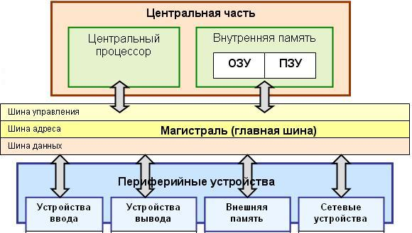

Магистральная структура позволяет через контроллер подключить к компьютеру различные внешние устройства в зависимости от решаемой задачи и скомпоновать конфигурацию машины, необходимую пользователю.
По мере развития ЭВМ улучшались их характеристики:
- Скорость выполнения операций или быстродействие. Часто в качестве характеристики быстродействия используют понятие производительности – т.е. объем задач, решаемых ЭВМ в единицу времени.
- Разрядность машины и шин интерфейса (т.е. максимальное количество разрядов, одновременно хранящихся или передающихся по шинам интерфейса.Чем больше разрядов, тем выше скорость обработки данных)
- Емкость запоминающих устройств (определяет возможности использования различных программных пакетов и объемов обрабатываемой информации)

Модульность
Модульный принцип позволяет потребителю самому комплектовать нужную ему конфигурацию компьютера и производить при необходимости ее модернизацию. Модульная организация компьютера опирается на магистральный (шинный) принцип обмена информацией между устройствами.
Т.е. каждое устройство конструктивно оформляется в виде отдельного блока (модуля), который легко подключается к общей схеме через один или несколько разъемов.
Модульный принцип позволяет комплектовать нужную конфигурацию компьютера и производить при необходимости модернизацию компьютера. Т.е. мы без труда или каких-либо усилий можем заменить устаревшее оборудование на более новое. Этому способствуют типовые размеры устройств (все CD и DVD дисководы имеют одинаковые физические параметры), универсальные типовые информационные разъемы и разъемы питания, что обуславливает универсальность этим разъемам (к примеру USB-разъем применяется и в телефонах, планшетах, фотоаппаратах, ПК, телевизорах).
Возможно увеличение внутренней памяти, замена микропроцессора на более совершенный. Аппаратное подключение периферийного устройства к магистрали осуществляется через специальный блок — контроллер (другое название — адаптер). Программное управление работой устройства производится через программу — драйвер, которая является компонентой операционной системы. Драйверы устройств — это специальные программы, которые дополняют систему ввода-вывода DOS и обеспечивают обслуживание новых или нестандартное использование имеющихся устройств. Драйверы загружаются в память компьютера при загрузке операционной системы, их имена указываются в специальном файле (config.sys). Такая схема облегчает добавление новых устройств и позволяет делать это, не затрагивая системные файлы DOS. Следовательно, для подключения нового периферийного устройства к компьютеру необходимо использовать соответствующий контроллер и установить в ОС подходящий драйвер.
Подключение отдельных модулей компьютера к магистрали на физическом уровне осуществляется с помощью контроллеров, адаптеров устройств (видеоадаптер, контроллер жестких дисков и т. д.), а на программном уровне обеспечивается загрузкой в оперативную память драйверов устройств, которые обычно входят в состав операционной системы.

Базовая аппаратная конфигурация ПК.

Базовая конфигурация персонального компьютера — это минимальный комплект аппаратных средств, которых достаточно для работы с компьютером. На сегодняшний день для настольных компьютеров базовой считается конфигурация, содержащая четыре устройства:
- монитор;
- системный блок;
- мышь;
- клавиатура.

Компоненты системного блока.

Системный блок - основной блок компьютерной системы. Именно в нем располагаются внутренние устройства компьютера. Те устройства, которые подключаются к системному блоку снаружи, называются внешними. Системный блок включает в себя процессор, оперативную память, накопители на жестких, оптических и гибких магнитных дисках, а также другие устройства. Итак, чтобы изучить устройство компьютера и увидеть состав системного блока, необходимо снять боковую крышку.

1. Корпус
2. Блок питания
3. Центральный Процессор
4. Корпусный вентилятор
5. Модули оперативной памяти
6.Видеокарта
7. Оптический привод
8. Жесткий диск
9. Материнская плата

Корпус. Здесь расположены все перечисленные части компьютера. Бывают различных размеров и форм-факторов. Чем корпус объемней и массивней, тем легче обеспечивать хорошее охлаждение и низкий уровень шума.

Блок питания
Один из важнейших компонентов, входящих в состав системного блока, так как обеспечивает питание всех частей компьютера.
Его мощность и качество влияет на состояние всех комплектующих. Некачественный блок питания может являться причиной нестабильной работы компьютера и даже причиной выгорания дорогостоящих деталей. Мощность выбирается в зависимости от целей и назначения компьютера.
Например, для компьютера, используемого в офисах, достаточно будет 300 Вт, а для игровой машины может и 500 Вт не хватить.
Центральный процессор
(CPU). Комплектуется охлаждающим радиатором и вентилятором (кулером). Центральный процессор - это главное устройство обработки данных. Именно он выполняет действия, из последовательности которых состоят программы.
Производительность компьютера во многом зависит от быстродействия центрального процессора, которое определяется тактовой частотой работы, разрядностью, архитектурой и количеством ядер.
Сегодня на рынке лидируют два основных производителя: Intel и AMD.
Корпусный вентилятор (кулер)
Служит для охлаждения комплектующих компьютера. В некоторых случаях устанавливается два и более вентилятора.
Модули оперативной памяти
Оперативная память (ОЗУ, RAM) - отличается высоким быстродействием и используется процессором непосредственно во время работы для кратковременного хранения информации. При выключении источника питания информация, хранящаяся в ОЗУ стирается.
Оперативной памяти никогда не бывает много, поэтому чем ее больше, тем лучше. Сегодня рекомендуется иметь от 2 до 4 Гигабайт оперативной памяти.
Видеокарта (видеоадаптер, видеопроцессор)
(Видеоплата, видеоадаптер, videoadapter, videocard)- устройство компьютера, которое отвечает за обработку и вывод графической информации на монитор.
Видеоадаптер имеет свой собственный графический процессор, который обрабатывает 2D/3D графическую информацию. Это снижает вычислительную нагрузку на центральный процессор (CPU).
Для офисных компьютеров подойдет практически любая видеоплата (даже встроенная в материнскую плату), а вот для игровых машин придется приобрести что-нибудь по серьезнее.
Оптический приводы
(CD/DVD-ROM). Осуществляет чтение и запись информации с дисков/на диски CD, DVD и др. Между собой отличаются скоростью чтения и скоростью записи.
Жесткий диск
(Винчестер, HDD, harddisk) - это устройство хранения информации на Вашем компьютере. При выключении питания данные не стираются. По сравнению с оперативной памятью скорость работы HDD намного ниже, а объем хранимой информации намного больше.
Емкость жесткого диска измеряется в Гигабайтах или даже в Терабайтах. Естественно, что чем больше объем винчестера, тем больше Вы сможете хранить на своем компьютере документов, программ, игр, фильмов, музыки и т.д.
Материнская плата
(Материнка, мather-board) – основной компонент, входящий в состав системного блока. Именно на материнку устанавливаются все комплектующие элементы, входящие в состав ПК.
От выбора материнской платы зависит какой именно у Вас будет стоять процессор, оперативная память и т.д.
Чипсет - набор микросхем системной логики компьютера (материнской платы), выполняющих служебные функции по распределению сигналов между блоками. Чипсет связывает процессор, память и другие устройства в единое вычислительное устройство, выполняющее команды и реагирующее на появление возможных сигналов.
Чипсет материнской платы состоит из двух компонентов (которые, как правило, представляют собой независимые чипсеты, связанные друг с другом). Называются эти компоненты Северный и Южный мост.
Северный мост обеспечивает обмен информацией между процессором и оперативной памятью. К нему также подключается шина PCI (Peripheral Component Interconnect – шина взаимодействия периферийных устройств).
Южный мост обеспечивает взаимодействие между Северным мостом и портами периферийного оборудования. Также к нему подключаются винчестер и приводы устройств внешней памяти.

Основные компоненты материнской платы
Слоты расширения. На любой материнской плате, не составит труда найти слоты расширения. На данный момент наиболее популярными и быстрыми считаются слоты расширения на шине PCI express. Эти разъёмы предназначены для подключения к материнской плате видеокарт, аудиокарт, сетевых карт и др.

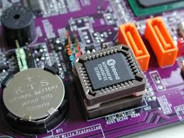
BIOS и питающая его батарейка
Микросхема, отвечающая за работу материнской платы, и за работоспособность всех подключённых устройств, содержит в себе набор команд о проверке всех устройств и материнской платы. Микросхема BIOS питается напряжением от специальной небольшой круглой батарейки, которую также легко найти на материнской плате.
Энергонезависимая память на основе CMOS (Complementary Metal-Oxide-Semiconductor – структура типа комплементарный металл-оксид-полупроводник), а также аккумулятор для ее питания. Эта память содержит основные параметры настройки материнской платы, в частности тип и число накопителей на жестких дисках (винчестерах), наличие-отсутствие дисководов, пароль на загрузку компьютера.
Разъёмы для подключения периферии
На задней части материнской платы располагается несколько разъёмов, к которым подключаются внешние устройства. Как правило, сюда можно подключить монитор, принтер или сканер, мышь и клавиатуру, аудиоакустику и многое другое.

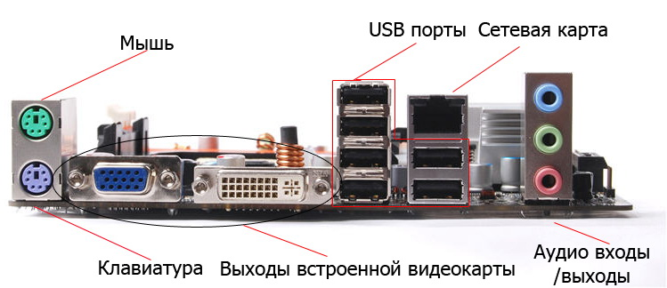

Устройства ввода-вывода.

Внешние устройства (ВУ), или периферия, - это важнейшая составная часть любого компьютера. Внешние устройства обеспечивают взаимодействие машины с окружающей средой, пользователями, объектами управления и другими компьютерами. Они весьма разнообразны и могут быть классифицированы по ряду признаков. Так, по назначению можно выделить следующие виды ВУ:
- внешние запоминающие устройства, или внешняя память ПК;
- диалоговые средства пользователя;
- устройства ввода информации;
- устройства вывода информации;
- средства связи и телекоммуникации.
К устройствам ввода информации относятся:
- манипуляторы (устройства указания): джойстик-рычаг, мышь, трекбол в оправе, световое перо и др. - устройства ввода графической информации на экран монитора путем управления движением курсора по экрану с последующим кодированием координат курсора и вводом их в ПК.
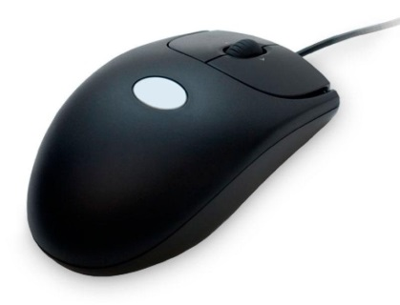
Мышь – устройство графического управления. В современных операционных системах с графическим интерфейсом, пользователь с помощью мыши управляет графическим указателем, называемым курсором мыши. Курсор мыши может принимать разный вид. Изначально это стрелка, при наведении его на текстовое поле документа он превращается в вертикальную черту, а во время выполнения сложных вычислений, когда компьютер «думает», вы увидите либо песочные часы или переливающийся контур круга. Классический вариант мыши имеет три кнопки, на которые возложены множество важных функциональных возможностей.
Левая кнопка мыши (командная) позволяет:
- Выбирать тот объект, с которым вы собираетесь работать в данный момент времени, выполнять команды, выделять одиночный объект и прочее.
- Запускать программы и приложения, открывать документы и папки.
- Выделять нужные участки текста или целые области в документах, группу значков на экране, несколько файлов в списке и прочее.
- Перетаскивать объекты.
Правая кнопка мыши. Имеет очень важную функцию вызова контекстного меню, обеспечивающего быстрый доступ к самым распространенным операциям, которые вы сможете применить к объекту, на который наведен курсор мыши.
Средняя кнопка мыши, совмещенная с колесом. Прокручивая колесико мыши вверх или низ, вы сможете пролистывать длинные документы или веб-страницы в интернете, регулировать громкость звука в мультимедийных программах, перематывать видеоролики и так далее.
- Клавиатура - устройство для ручного ввода числовой, текстовой и управляющей информации в ПК.
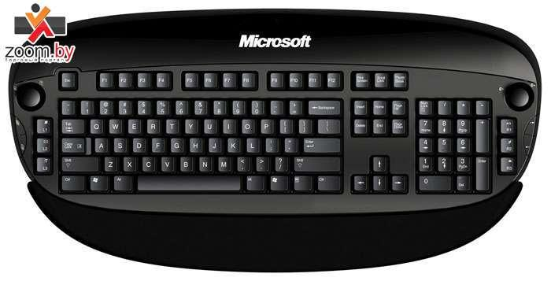
Стандартная компьютерная клавиатура имеет 101-104 клавиши. Все кнопки на клавиатуре можно разделить на 6 групп:
Функциональные клавиши. Как правило, они располагаются в самом верхнем ряду клавиатуры и носят названия от F1 до F12. Например, с помощью клавиши F1 вызывается справочная информация.
Алфавитно-цифровые клавиши. Занимают большую часть клавиатуры и служат для ввода букв, цифр, символов, знаков арифметических действий, а так же знаков пунктуации.
Цифровая панель. Располагается в самой правой части клавиатуры, а ее назначение - дублирование функций цифровых клавиш и основных арифметических операций. Клавиши управления курсором. В классическом варианте располагаются между алфавитно-цифровыми клавишами и цифровой панелью. Основная задача этих клавиш, помогать пользователю перемещаться по документам и страницам в интернете.
Клавиши модификаторы. При нажатии изменяют действия других клавиш. К ним относятся:
Shift (2 клавиши) – изначально предназначена для ввода заглавных букв. Так же Shift используется как модификатор при клике мышью или в быстрых сочетаниях клавиш.
Caps Lock– включает или выключает режим ввода заглавных букв.
Ctrl (2 клавиши) – в большей части используется как модификатор в сочетании с другими клавишами для выполнения различных действий, например копирования, вырезания, вставки или выделения текстовой информации в документах, закрытия программ и много другого. Одиночные нажатия Ctrl могут использоваться в компьютерных играх или при переключении языка ввода информации.
Alt и Alt Gr (правый Alt) –в основном используются только в сочетании с другими клавишами и расширяют количество управляющих команд, вводимыми с клавиатуры.
Мультимедийные клавиши. Предназначены для открытия популярных приложений и управления состоянием ПК. Например, с помощью таких клавиш, вы сможете отрегулировать громкость звука, открыть почтовую программу или калькулятор, свернуть или развернуть окно операционной системы, перевести компьютер в ждущий или спящий режим и так далее.
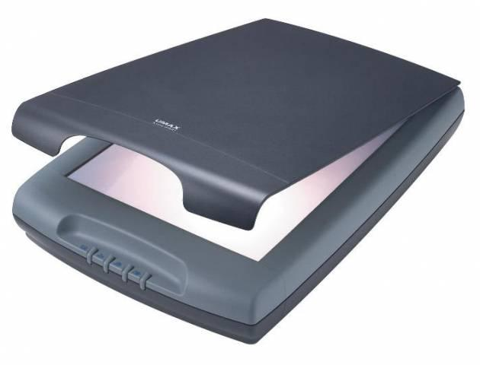
- сканеры – устройства для автоматического считывания с бумажных носителей и ввода в ПК машинописных текстов, графиков, рисунков, чертежей;

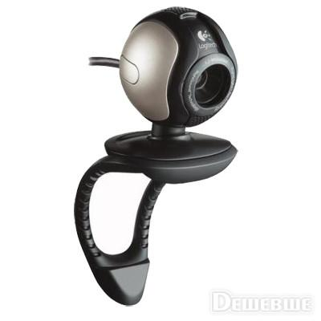
- WEB камера – устройство для ввода в память компьютера видеоинформации в режиме реального времени. Используется для реализации видеоконференции.
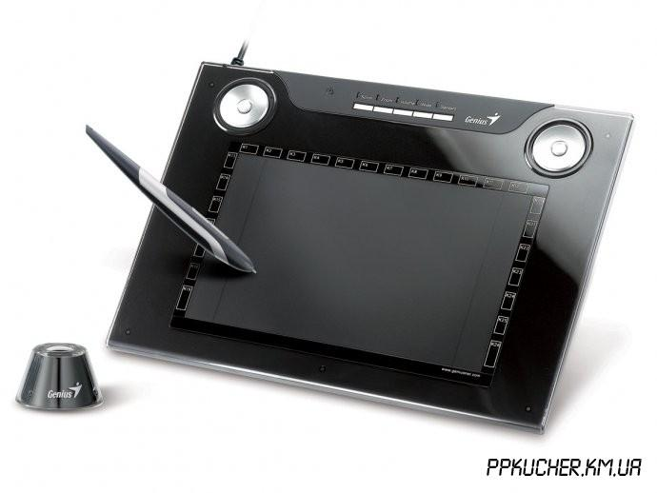
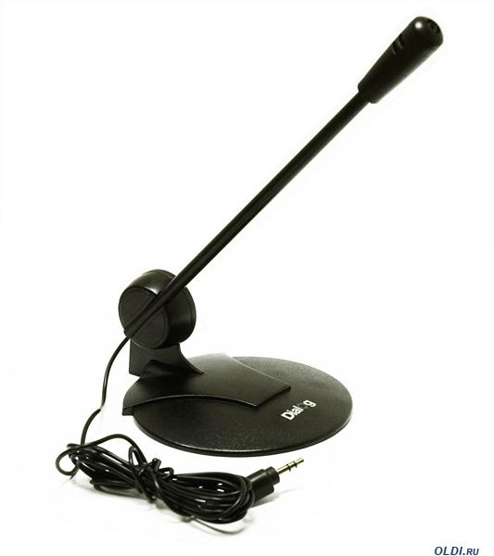
- Микрофон – устройство для ввода звуковой информации. Микрофон подключается к звуковой карте, которая преобразует звук в цифровую форму.

- Графический планшет – устройство для ввода графической информации, рукописного текста с помощью специальной ручки.

К устройствам вывода информации относятся:
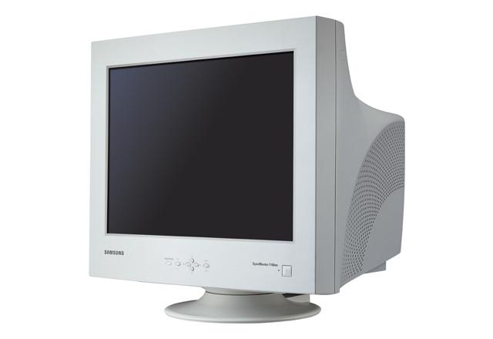
- Монитор является универсальным устройством вывода информации и подключается к видеокарте, установленной в компьютере.
Изображение в компьютерном формате (в виде последовательностей нулей и единиц) хранится в видеопамяти, размещенной на видеокарте. Изображение на экране монитора формируется путем считывания содержимого видеопамяти и отображения его на экран.
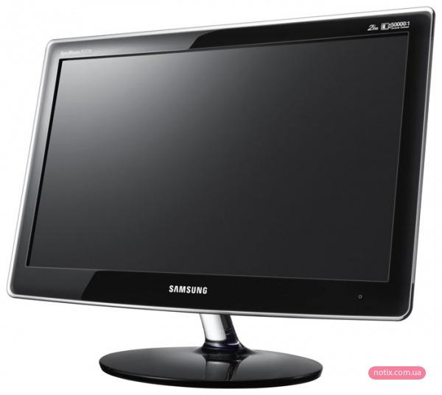
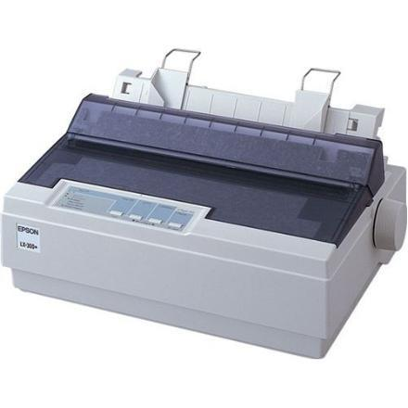
По принципу действия мониторы подразделяются на мониторы с электронно-лучевой трубкой (CRT) и жидкокристаллические - (LCD). Любое изображение на экране монитора образуется из светящихся разными цветами точек, называемых пикселями. Пиксель – это самый мелкий элемент, который может быть отображен на экране. Чем качественнее монитор, тем меньше размер пикселей, тем четче и контрастнее изображение, тем легче прочесть самый мелкий текст, а значит, и меньше напряжение глаз. Преимущество ЖК-мониторов перед мониторами на ЭЛТ состоит в отсутствии вредных для человека электромагнитных излучений и компактности. Мониторы могут иметь различный размер экрана. Размер диагонали экрана измеряется в дюймах (1 дюйм = 2,54 см).

- принтеры — печатающие устройства для вывода информации на бумажный носитель, по своим конструкциям разделяются на матричные, струйные и лазерные;
Матричные принтеры - это принтеры ударного действия. Печатающая головка матричного принтера состоит из вертикального столбца маленьких стержней (обычно 9 или 24), которые под воздействием магнитного поля "выталкиваются" из головки и ударяют по бумаге (через красящую ленту). Перемещаясь, печатающая головка оставляет на бумаге строку символов. Недостатки матричных принтеров состоят в том, что они печатают медленно, производят много шума и качество печати оставляет желать лучшего (соответствует примерно качеству пишущей машинки). Основное достоинство матричных принтеров - низкая цена расходных материалов и невысокие требования к качеству бумаги.
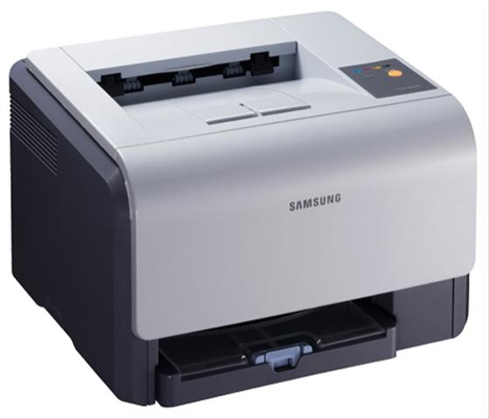
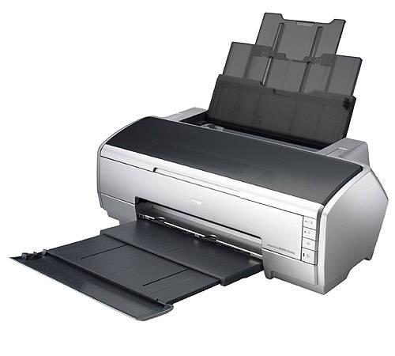
Струйные принтеры относятся к безударным принтерам. В них используется чернильная печатающая головка, которая под давлением выбрасывает чернила из ряда мельчайших отверстий на бумагу. Перемещаясь вдоль бумаги, печатающая головка оставляет строку символов или полоску изображения. Струйные принтеры могут печатать достаточно быстро (до нескольких страниц в минуту) и производят мало шума. Качество печати (в том числе и цветной) определяется разрешающей способностью струйных принтеров, которая может достигать фотографического качества 2400 dpi.

Лазерный принтер также относится к безударным принтерам. Лазерные принтеры обеспечивают практически бесшумную печать. Высокую скорость печати (до 30 страниц в минуту) лазерные принтеры достигают за счет постраничной печати, при которой страница печатается сразу целиком. Высокое типографское качество печати лазерных принтеров обеспечивается за счет высокой разрешающей способности, которая может достигать 1200 dpi и более.
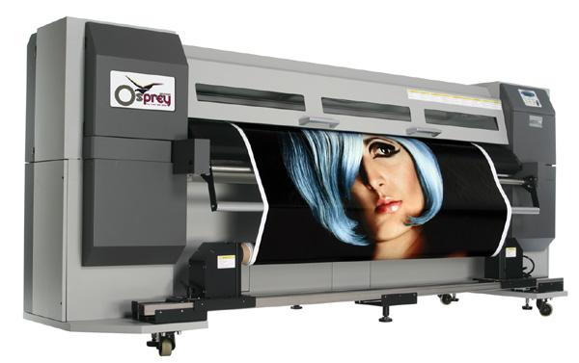
- Плоттер (графопостроитель) – это устройство для отображения векторных изображений на бумаге, кальке, пленке и других подобных материалах. Используется для вывода сложных и широкоформатных графических объектов (плакатов, чертежей, электрических и электронных схем и пр.). Принцип действия плоттера такой же, как и струйного принтера.
- Акустические колонки и наушники. Для прослушивания звука используются акустические колонки или наушники, которые подключаются к выходу звуковой платы.

Основные характеристики компьютеров.

Производительность (быстродействие) ПК – возможность компьютера обрабатывать большие объёмы информации. Определяется быстродействием процессора, объёмом ОП и скоростью доступа к ней (например, Pentium III обрабатывает информацию со скоростью в сотни миллионов операций в секунду)
Производительность (быстродействие) процессора – количество элементарных операций выполняемых за 1 секунду.
Тактовая частота процессора (частота синхронизации) - число тактов процессора в секунду, а такт – промежуток времени (микросекунды) за который выполняется элементарная операция (например, сложение). Таким образом. Тактовая частота - это число вырабатываемых за секунду импульсов, синхронизирующих работу узлов компьютера. Именно ТЧ определяет быстродействие компьютера
Задается ТЧ специальной микросхемой «генератор тактовой частота», который вырабатывает периодические импульсы. На выполнение процессором каждой операции отводится определенное количество тактов. Частота в 1Мгц = 1миллиону тактов в 1 секунду. Превышение порога тактовой частоты приводит к возникновению ошибок процессора и др. устройств. Поэтому существуют фиксированные величины тактовых частот для каждого типа процессоров, например: 2,8 ; 3,0 Ггц и тд
Разрядность процессора – max длина (кол-во разрядов) двоичного кода, который может обрабатываться и передаваться процессором целиком.
Разрядность связана с размером специальных ячеек памяти – регистрами. Регистр в 1байт (8бит) называют восьмиразрядным, в 2байта – 16-разрядным и тд. Высокопроизводительные компьютеры имеют 8-байтовые регистры (64разряда)
Время доступа - Быстродействие модулей ОП, это период времени, необходимый длясчитываниеmin порции информации из ячеек памяти или записи в память. Современные модули обладают скоростью доступа свыше 10нс (1нс=10⁻⁹с)
Объем памяти (ёмкость) – max объем информации, который может храниться в ней.
Плотность записи – объем информации, записанной на единице длины дорожки (бит/мм)
Скорость обмена информации – скорость записи/считывания на носитель, которая определяется скоростью вращения и перемещения этого носителя в устройстве.

